Τα μαθηματικά μου ΣΤ΄ τάξη δημοτικού
6o κριτήριο αξιολόγησης μαθηματικών
Ονοματεπώνυμο _____________________________________________________

- Υπολόγισε το 15% του 70.

- Υποστήριξη παιδιών μέσω της Εθνικής Τηλεφωνικής Γραμμής για τα Παιδιά
SOS 1056 – Καταγγελίες.
Μέσω της γραμμής γίνονται δεκτές ανώνυμες και επώνυμες καταγγελίες που αφορούν περιστατικά κακοποίησης παιδιών ενώ παράλληλα λειτουργεί και ως εργαλείο συμβουλευτικής παιδιών γονέων και εφήβων .Η γραμμή λειτουργεί 24 ώρες και 7 ημέρες την εβδομάδα.
Ενδεικτικά αναφέρεται ότι κατά το διάστημα από 1/1/07 έως 31/12/07 μέσω της Εθνικής τηλεφωνικής γραμμής καταγράφηκαν συνολικά 1300 καταγγελίες σοβαρών περιστατικών κακοποίησης παιδιών. Ειδικότερα για το παραπάνω διάστημα οι καταγγελίες αφορούσαν στo σύνολο τους παιδιά εκ των οποίων:
Το 42% ήταν αγόρια, το 40% κορίτσια και το 18% παιδιά για τα οποία δεν ήταν γνωστό το φύλο τους.
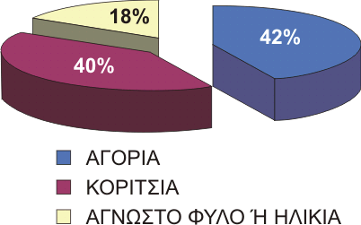 Πόσα ήταν τα παιδιά κατά κατηγορία;
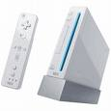
- Η κονσόλα του Nintendo Wii Sports κόστιζε 180€ πριν τις εκπτώσεις. Την περίοδο των εκπτώσεων κόστιζε
144€. Πόσο στα εκατό ήταν η έκπτωση;

- Ο μηνιαίος μισθός του πατέρα μου είναι 1200€. Αποφασίσθηκε όμως να του γίνει μείωση κατά 10%.
Ποια θα είναι ή ετήσια μείωση των αποδοχών του.

- Με 500ml γάλα ένα παιδί παίρνει το 75% της ΣΗΠ Ασβεστίου. Αν τα 100ml γάλα περιέχουν 120mg ασβέστιο, να υπολογίσεις πόσα mg ασβεστίου χρειάζεσαι καθημερινά.

